Московский Энергетический институт
(Технический Университет).

Отчет по Курсу
«Базы данных»
Часть 1.
Выполнил студент Кошелев Андрей.
А-14-01.

2004 г.

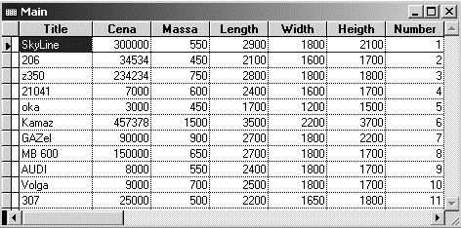
Задание 1: Создать учебную БД используя в ее таблицах поля разного типа(но без MEMO-полей, добавляемый позднее).
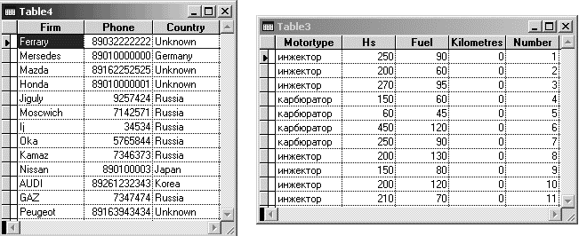

Задание 2: Создать дочерние(«внучатые») табл. и реализовать связь типа 1:1 и типа 1:N. Осуществить вывод в 2-х вариантах (LIST и BROWSE).

Задание 3: Отработать навыки одновременного использования многих рабочих областей, применяя различные варианты. Реализовать примеры макроподстановок в командах (USE, ERASE, LIST и т.п.), в выражениях, в том числе вложеные.

Реализую использование многих раб. областей и макроподстановки, а также устанавливаю связь 1:1 и 1:N.
*==============Начало Prg1( Связь типа 1:1)===========================
use table1 IN 1 AGAIN alias main
INDEX ON number TO main_indx

SELECT 2
USE table3 alias car_param
SET RELATION TO number INTO main

list main->title,main->cena,motortype

BROWSE NOEDIT TITLE "Машины" PARTITION 45 LEDIT;
FIELDS main->title:H="Название",motortype:H="Тип мотора",;
main->cena:H="Цена",hs:H="Лош.сил"

*==============Начало Prg2( связь типа 1:N )========================
U="table1" && Макроподстановка для USE
L="car_firm" && Макроподстановка для LIST
A1="car_param"
A2="&A1->motortype" && Вложения макроподстановок

clear
&& Открываю 3 рабочие области, создаю связи 1:1 и 1:N и вывожу через LIST и BROUSE
select 1
use &U IN 1 AGAIN alias main && Макроподстановка для USE
SELECT 2
USE table4 IN 2 AGAIN alias car_firm
INDEX ON firm TO firm_ind
select 3
use table3 in 3 AGAIN alias car_param
select 1
SET RELATION TO firm INTO car_firm

&&Макроподстановка для LIST
list title,Iif(Found("&L"),car_firm->firm,"Unknown")

BROWSE NOEDIT TITLE "Машины" PARTITION 45 LEDIT;
FIELDS title:H="Название",cena:H="Цена",;
&A2:H="Тип двигателя",car_firm->firm:H="Производитель",; && Используем вложение макроподстоновокздесь
car_firm->phone:H="Телефон диллера"
&& Макроподстановки в выражниях
SET DATE TO BRITISH
D="Date()+7"
? Dow(&D)
*===========================End====================================

Задание 5: Получить навыки применения различных средств для работы со строковыми данными (в т.ч. – точный и приближенный поиск в таблице по символьному аргументу).
clear
&& Работа с некоторыми строковыми функциями
&&Вывод строки на экран
? "Работа со строками :"

? Upper("большие буквы")

? Lower("МАЛЕНЬКИЕ БУКВЫ")

? Len("Длинна")

&& Вставляем подстроку в нужное место, указанное число раз
? "_",Padl("Слева",8,"y"),Padc("С обоих сторон",40,"z"),;
Padr("Справа",10,"x")," "

&& Проверка на наличие данных
? Empty(" "),Empty("NOT empty")
&& Удаляем пробелы
? "_",Ltrim(" Cлева"),Alltrim(" С обоих сторон "),;
Rtrim("Справа "),"_"

&& Вывод подсвтоки
? Substr("Выделим строку",9,6), Substr("Выделим строку",9)

&&Усечение
? Left("Слева;%;;%№%№",5),Right(";%№;%№%№Справа",6)

&& Нахождение позиции подстроки в строке
&& Сперва слева направо
? At("подстрока","Номер символа начала подстрока"),;
&& А теперь справа налево
Rat("подстрока","Номер символа начала подстрока"),
Rat("строки нет"," ")

? Like("*элемент*","Это элемент этой строки")

&& Заменяем часть строки
? Stuff("Удолили слово",9,5,"вот")

&& Размножим
? Replicate("Размножим-",5)

&&и т. д.
=====================================================================

Ну и поиск:

&& точный поиск в таблице по символьному аргументу
use table1 IN 1 AGAIN alias main

SELECT 2
USE table3 alias car_param

SELECT 3
USE table4 alias car_firm
INDEX ON firm TO firm_ind

&& Вариант 1
key_=Padr("AZLK",Len(firm)) && ключ поиска
SEEK key_ && поиск
IF Found()
?Recno(),firm,main->title,car_param->motortype
ELSE
?" Нет c машин с AZLK"
ENDIF

&& Вариант 2
SET EXACT ON
key_=Padr("Nissan",Len(firm)) && ключ поиска
SEEK key_ && поиск
DO WHILE (firm=key_)
?Recno(),firm,main->title,car_param->motortype
SKIP
ENDDO

&& приближенный поиск в таблице по символьному аргументу

use table1 IN 1 AGAIN alias main
INDEX ON firm TO main_indx && проиндексируем по имени

SELECT 2
USE table3 alias car_param

SELECT 3
USE table4 alias car_firm
INDEX ON firm TO firm_ind
SET RELATION TO firm into main

&& Вариант 1
*key_=Padr("AZLK",Len(firm)) && ключ поиска
SELECT 1
key_="GA"
SEEK key_ && поиск
IF Found()
?Recno(),firm,main->title,car_param->motortype
ELSE
?" Нет c машин с GA*"
ENDIF

&& Вариант 2
SET EXACT OFF
key_="Nissa"
SEEK key_ && поиск
DO WHILE (firm=key_)
?Recno(),firm,main->title,car_param->motortype
SKIP
ENDDO

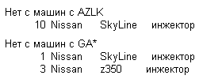
Результат:

Задание 6: Осуществить вывод типового документа с вставкой в его текст значений выражений. Применить для обработки таблицы, используя ее поле (поля) в указанных выражениях.

use table1 again ALIAS main
set textmerge on to rep_car.txt window show
index on title to title_ind
\ Автомобили фирмы Nissan:
\
scan for firm="Nissan"
\ Модель <<rtrim(title)>>, производитель <<>> firm
endscan
set textmerge to

Результат:
Файл rep_car.txt:

Автомобили фирмы Nissan:

Модель SkyLine, производитель Nissan
Модель z350, производитель Nissan

===============================================================

Задание 7: Расширить структуру табл. добавив MEMO-поля. Реализовать задачу с выбором записей, MEMO-поля которых отвечают заданному требованию. С поиском подстрок.

clear
*? "Выбор автомовилей, которые заслужили популярность у уличных гонщиков"
*? "т.е. поиск в memo-поле comments по подстроке "STREET RAC"
*? "и вывод марок этих автомобилей."

select 1
USE table1 AGAIN ALIAS main

&& Вывод
BROWSE NOEDIT TITLE "Undeground CARS";
FIELDS firm:H="Производитель",title:H="Марка",cena:H="Цена",;
massa:H="Масса авто",;
comments:H="Заметки" FOR Like("*STREET RAC*",Upper(comments))
&& Возврат к старой таблице
BROWSE

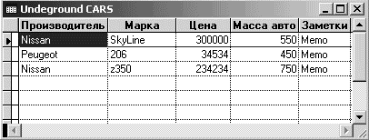
Результат:

Задание 8: Создать сложные индекс-файлы для учебной БД. В программе выполнить переключения и отключения индекса, фиксируя каждый раз текущую запись. Выполнить быстрый поиск по условию, содержащему те или иные поля таблицы.

&& Создаем сложные индекс файл
WAIT WINDOW ' Индексируем по полям "firm" и "cena" (нажмите клавишу)'

use table1 IN 1 AGAIN alias main
INDEX ON Upper(firm)+str(cena) TO serious_indx

BROWSE TITLE "Автомобили отсортированные по;
Производитель+цена"

SET ORDER TO && снять индексацию

WAIT WINDOW 'Реализуем переключение индексов'

&& Реализуем переключение индексов
INDEX ON Upper(firm) TO firm_ind1
INDEX ON str(cena) TO cena_ind
INDEX ON Upper(title) TO title_ind
USE table1 AGAIN alias main INDEX firm_ind1,cena_ind,title_ind

WAIT WINDOW 'Индексируем по производителю'
SET ORDER TO 1
? "Текущая запись при индексировании по производителю",Recno(),title
BROWSE TITLE "Автомобили проиндексированные по произвлдителю"

WAIT WINDOW 'Индексируем по цене'
SET ORDER TO 2
? "Текущая запись при индексировании по цене",Recno(),title
BROWSE TITLE "Автомобили проиндексированные по цене"

WAIT WINDOW 'Индексируем по названию'
SET ORDER TO 3
? "Текущая запись при индексировании по названию",Recno(),title
BROWSE TITLE "Автомобили проиндексированные по названию"

WAIT WINDOW 'Выполним быстрый поиск автомобиля с названием SkyLine'
?
? "Выполним быстрый поиск автомобиля с названием SkyLine"
key_=Upper("SkyLine")
SEEK key_
IF Found()
? firm,title,cena
WAIT WINDOW firm+title
ELSE
? "Такого автомобиля в базе нет!"
WAIT WINDOW 'Такого автомобиля в базе нет!'
ENDIF

Московский Энергетический институт
(Технический Университет).

Отчет по Курсу
«Базы данных»
Часть 2.
Выполнил студент Кошелев Андрей.
А-14-01.

2004 г.
Задание 9: Подобрать примеры использования SELECT (SQL) с использованием всех возможных атрибутов команды и подчиненных команд SELECT. Применить в программе команду CREATE DBF, INSERT (SQL). Реализовать данные примеры.

&& 1. Самый простой пример использования SELECT
&& Вывод автомобилей, цена которых >100000$
SELECT firm AS "Производитель",title AS "Название",cena AS "Цена";
FROM table1 a WHERE a.cena>100000;
ORDER BY cena,firm,title

&& 2. Чуть сложнее с использованием групировки полей(GROUP BY)
&& Групировка по производителю и вывод суммарной цены за автомобили этой фирмы
SELECT table1.firm,Sum(table1.cena),table4.phone FROM table1,table4 GROUP BY table1.firm ORDER BY cena
SELECT firm AS "Производитель",Sum(cena) AS "Цена_за_все" FROM table1 GROUP BY firm ORDER BY cena

&& 3. С использованием двух таблиц и атрибута HAVING
&& (который работает только с атрибутом GROUP BY).
&& Вывод только отечественных автомобилей.
SELECT a.firm AS "Производитель",Sum(a.cena) AS "Цена_за_все",Count(a.title) AS "Количество_моделей";
,b.country AS "Страна_производитель" FROM table1 a,table4 b GROUP BY a.firm;
WHERE a.firm=b.firm HAVING b.country="Russia";
ORDER BY a.firm,b.country

&& 4. С использованием атрибута DISTINCT
&& (предотвращающего вывод двух одинаковых строк)
&& Вывод фирм, авто которых представлены в БД
SELECT DISTINCT a.firm AS "Производитель_авто";
FROM table1 a,table4 b WHERE a.firm=b.firm;
ORDER BY a.firm

&& 5. С выводом в новую таблицу, используя данные из двух таблиц
SELECT a.title,a.firm,a.cena,b.country;
FROM table1 a, table4 b where a.firm=b.firm INTO DBF table5;
ORDER BY cena
CLOSE DATABASES
SELECT * FROM table5 ORDER BY cena

&& 6. Пример использования "коррелированных выборок"
&& Вывод автомобилей, которые стоят выше среднего
SELECT a.firm AS "Фирма",a.title AS "Название",a.cena AS "Цена";
FROM table1 a WHERE a.cena>(SELECT Avg(b.cena) FROM table1 b);
ORDER BY a.cena

&& 7. Пример использования "квантора существования"
&& Вывод фирм, авто которых нет в БД
SELECT a.firm AS "Фирма", a.phone AS "Телефон",a.country AS "Страна_производитель";
FROM table4 a ORDER BY a.firm ;
WHERE NOT EXISTS (SELECT * FROM table1 b WHERE a.firm=b.firm)

Применяем команду CREATE DBF, INSERT (SQL).

&& Создадим Б.Д. автомобили с полями фирма, название, цена, владелец, номер
CREATE DBF table_auto(firm C(10), title c(10), cena I(10), owner c(10), number c(6))

&& Добавим записи в созданную Б.Д.
INSERT INTO table_auto(firm,title,cena,owner,number) VALUES("Mitsubisy","Land Rover",;
238456,"Пахан","mm001m")
INSERT INTO table_auto(firm,title,cena,owner,number) VALUES("Pejo","206",;
35000,"Иванов","нт254в")
INSERT INTO table_auto(firm,title,cena,owner,number) VALUES("Жигули","21041",;
7000,"Сидоров","т485ет")
INSERT INTO table_auto(firm,title,cena,owner,number) VALUES("БЕЛАЗ","Самосвал",;
190000,"Петрович","кр2323ут")

CLOSE DATABASES
&& Выведем таблицу
SELECT * FROM table_auto ORDER BY title

Результат:

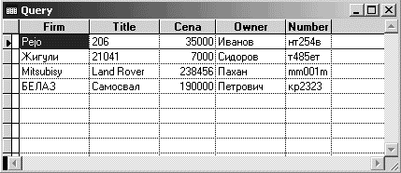
Задание10: Создать многооконную программу, определяя, активируя, скрывая и вновь открывая, перемещая окна, изменяя их размер. Те же действия выполнить в интерактивном режиме.

&& Определение 1-ого окна (Самостоятельного)
DEFINE WINDOW Ok1 FROM 1,2 TO 10,40 TITLE "Окно 1" SYSTEM;
CLOSE FLOAT GROW MINIMIZE ZOOM
&& Определение 2-ого окна (Самостоятельного)
DEFINE WINDOW Ok2 FROM 5,70 TO 40,140 TITLE "Окно 2" SYSTEM;
CLOSE FLOAT GROW MINIMIZE ZOOM
&& Определение 3-eго окна (Вложенного в окно 2)
DEFINE WINDOW Ok3 FROM 0,0 TO 20,40 TITLE "Окно 3" IN Ok2 SYSTEM;
CLOSE FLOAT GROW MINIMIZE ZOOM

WAIT WINDOW 'Делаем активным 1-ое окно и печатаем в него(нажмите клавишу)'
ACTIVATE WINDOW Ok1 && Активация 1-ого окна
?"Печать в первое окно"

WAIT WINDOW 'Делаем активным 2-ое окно и печатаем в него(нажмите клавишу)'
ACTIVATE WINDOW Ok2 && Активация 2-ого окна
?"Печать во второе окно"

WAIT WINDOW 'Делаем активным 3-ое окно определенное во 2-ом и печатаем в него(нажмите клавишу)'
ACTIVATE WINDOW Ok3 IN Ok2 && Активация 3-ого окна в окне 2
?"Печать в третье окно"

WAIT WINDOW 'Скрываем окно 1 и производим печать в него(нажмите клавишу)' HIDE WINDOW Ok1
ACTIVATE WINDOW Ok1 NOSHOW
?"выполним скрытую печать в окно 1"

WAIT WINDOW 'Перемещаем окно 1'
ACTIVATE WINDOW Ok1
MOVE WINDOW Ok1 TO 5,6 && Перемистим окно 1

WAIT WINDOW 'Изменяем размеры 2-ого окна'
ZOOM WINDOW Ok2 NORM FROM 5,70 TO 35,150

WAIT WINDOW 'Минимизируем 3-е окно'
ZOOM WINDOW Ok3 MIN
ACTIVATE WINDOW Ok2

WAIT WINDOW 'Удаляем все окна'
CLEAR WINDOWS

Задание 11: Изучить и опробовать на ЭВМ технику работы с EDIT- и BROWSE-окнами. Применить разные атрибуты команды BROWSE.

USE table1 AGAIN ALIAS main
DEFINE WINDOW Okno FROM 2,2 TO 40,100 SYSTEM CLOSE FLOAT GROW MINIMIZE ZOOM
SHOW WINDOW Okno

&& Пример использования EDIT
EDIT FIELDS firm:10:R:H="Фирма",title:10:R:H="Название";
FOR Upper(firm)="GAZ";
FONT 'Verdana',12 STYLE 'B' PARTITION 25 LEDIT TITLE "Автомобила GAZ" IN Okno

&& Некоторый пример использования BROWSE
BROWSE FIELDS title:12:R:H="Название",cena:10:R:H="Цена";
FOR Upper(firm)=Upper("Nissan");
STYLE 'B' TITLE "Автомобили фирмы Nissan" IN Okno

hide window okno
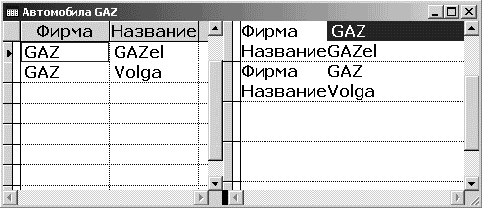
BROWSE
